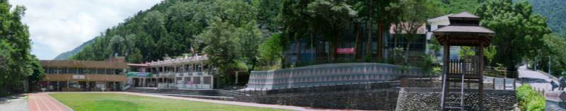


學生在圖畫紙上彩繪出自己住家附近的溪流風景。
讓學生經由繪本的引導，瞭解破壞生態對大自然的影響有多大！
學生展示作品並說明如何愛護溪流周遭的動植物。

